Международный интеллектуальный турнир
«По ступенькам к знаниям»
(для учащихся 2 класса)
Ответы

Ответ должен быть представлен строго в виде ОДНОГО СЛОВА или ОДНОГО ЧИСЛА без кавычек, точек, орфографических ошибок. Букву «ё» в слове можно писать как «ё» или как «е». Неверно записанные ответы не учитываются.

Дорогие ребята! Вы уже многому успели научиться. А хотите проверить свои знания?
Вам предстоит ответить на вопросы из области русского языка, решить математические задачи, а также встретиться с героями любимых сказок. Вы готовы? Тогда присоединяйтесь!

№ | Вопрос |  | Ответы
1. | Посмотрите внимательно на картинку и определите, какое число спряталось за сорокой?  Запишите в ответе это число. | 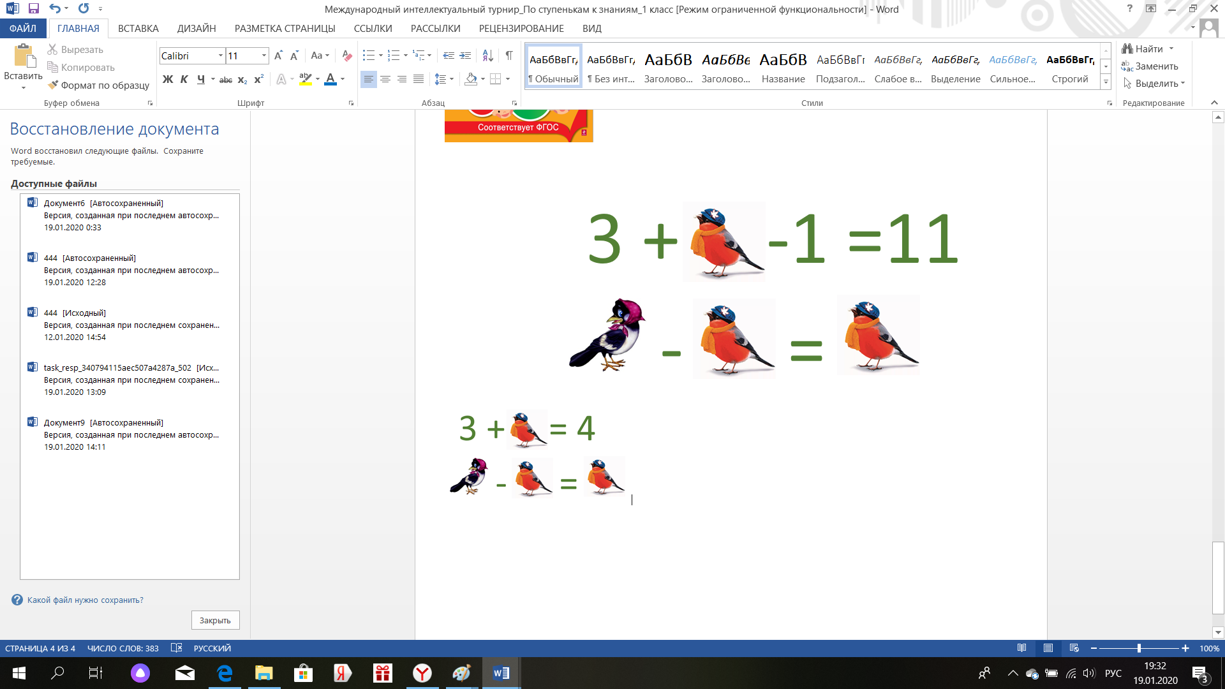 | 18
2. | У мамы сын и две дочки. Если мама раздаст своим детям по два яблока, то в вазе останется еще одно яблоко. Сколько яблок было в вазе?  Запишите в ответе это число. | 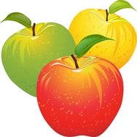 | 7
3. | Это число на двадцать семь меньше, чем количество дней в январе.  Запишите в ответе это число. | 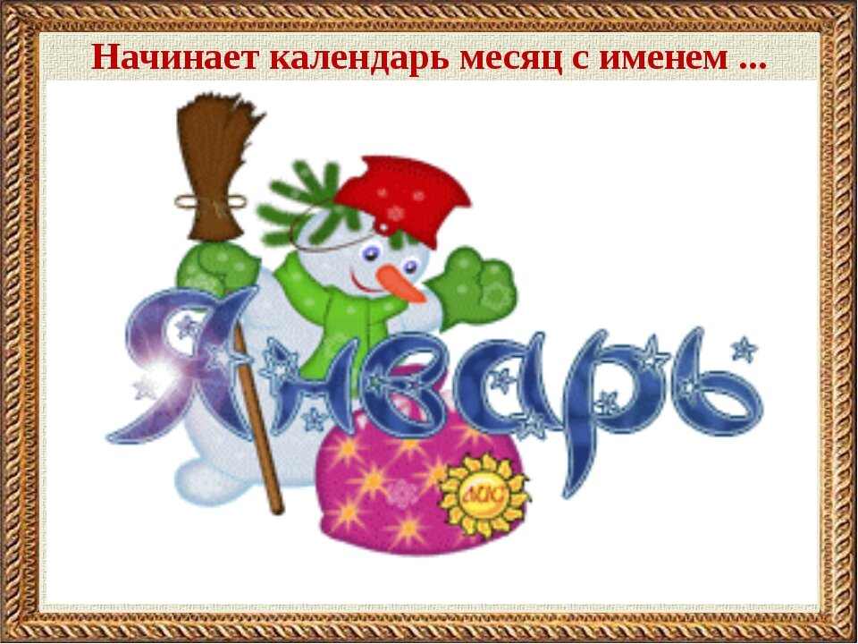 | 4
4. | Первая цифра трехзначного числа на 5 больше, чем число летних месяцев. Вторая цифра этого числа равна количеству дней в неделе. А третья цифра числа равна самому большому однозначному числу.  Запишите в ответе это трехзначное число. |  | 879
5. | Известно, что одинаковым буквам соответствуют одинаковые цифры, разным – разные.  КК + Я = ЯРР  Запишите число, которое получилось в сумме. |  | 100
6. | Установите, по какому правилу записаны числа и найди пропущенное число. Запишите это число в ответе.  3, 9, 7, 13, 11, 17, 15, 21, 19, …, 23. | 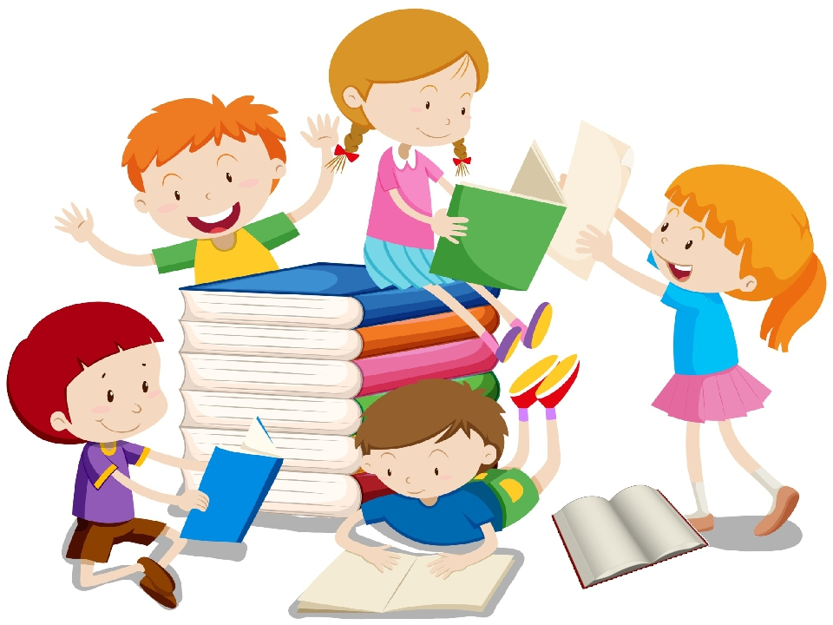 | 25
7. | Запишите общее название для данной группы слов.  Ветеринар, столяр, учитель, летчик -?  Запишите в ответе это название. |  | Профессия
8. | Выберите слово, которое по смыслу не подходит к остальным трем.  Михаил, Виктор, Евгения, Алексей  Запишите это слово в ответе. |  | Евгения
9. | Из предложенных вариантов выберите подходящее по смыслу выражение к выражению «Бить баклуши».  - Трудиться  - Фантазировать  - Бездельничать  - Делать уроки  В ответе запишите только номер выбранного варианта ответа. |  | 3
10. | Из каждого слова возьмите по одному любому слогу и составьте новое, известное всем слово. Запишите это слово в ответе.  СО-ВА, РО-ГА, РЕ-КА |  | Сорока
11. | Замените данное словосочетание одним словом. Например, болтливый человек – болтун.  Мудрый человек - …?  Запишите это слово в ответе. |  | Мудрец
12. | Есть примета: если осиновые листья ложатся на землю «лицом» вверх, то … будет студёная, если изнанкой кверху – тёплая, а если и так, и так – то умеренная.  Вставьте пропущенное слово. Запишите это слово в ответе. |  | Зима
13. | Он летает белой стаей  И сверкает на лету.  Он звездой прохладной тает  На ладони и во рту.  Он на солнышке румяный,  Под луною голубой.  Он за ворот и в карманы  Залетает нам с тобой.  О чем идет речь в стихотворении. Запишите в ответе отгаданное слово. |  | Снег
14. | Запишите общее слово, для которого подходят следующие определения:  литровая, консервная, стеклянная  Запишите это слово в ответе. |  | Банка
15. | Восстановите слово, в котором перепутаны буквы. Первая буква этого слова выделена цветом. Запишите это слово в ответе.  КИРСПАК |  | Скрипка
16. | Отгадайте сказку по картинке.  В ответе запишите только фамилию автора этой сказки. | 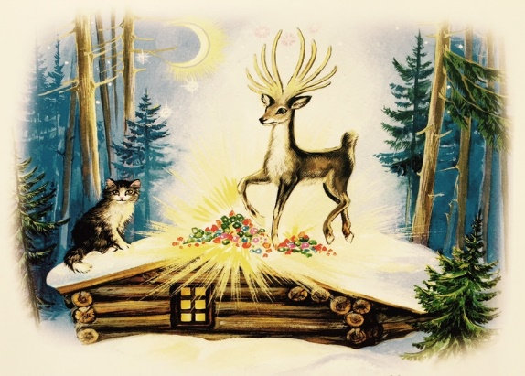 | Бажов
17. | Отгадайте сказку по картинке.  В ответе запишите только фамилию автора этой сказки. | 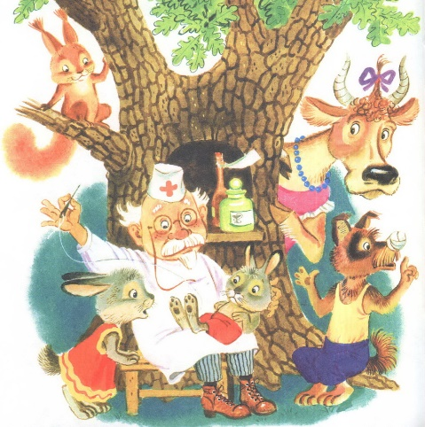 | Чуковский
18. | Отгадайте сказку по картинке.  В ответе запишите название этой сказки. | 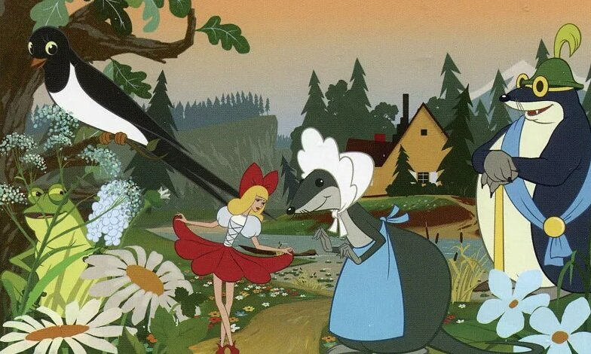 | Дюймовочка
19. | Отгадайте произведение по картинке.  В ответе запишите только фамилию автора этого произведения. | 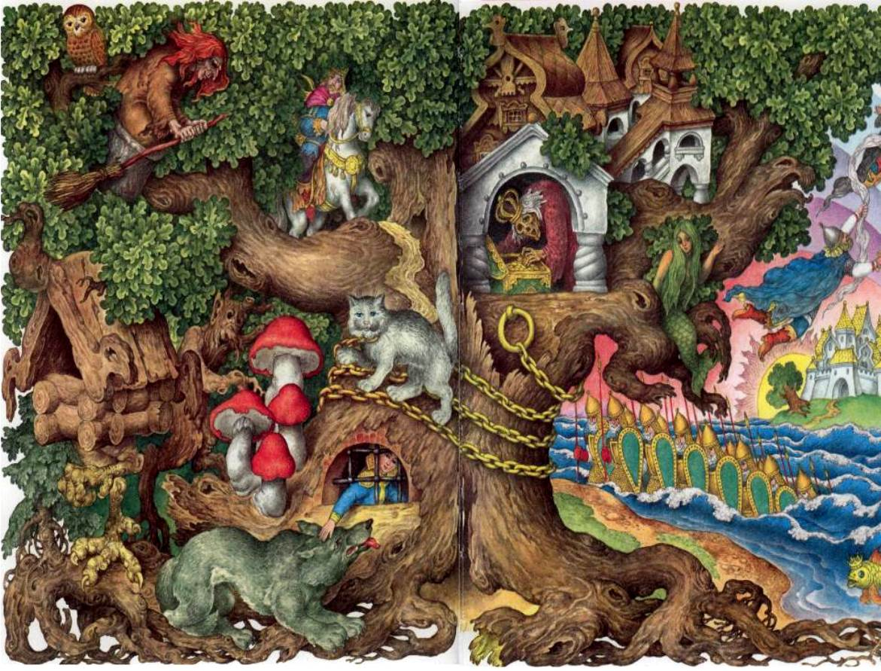 | Пушкин
20. | Отгадайте произведение по картинке.  В ответе запишите только фамилию автора этого произведения. | 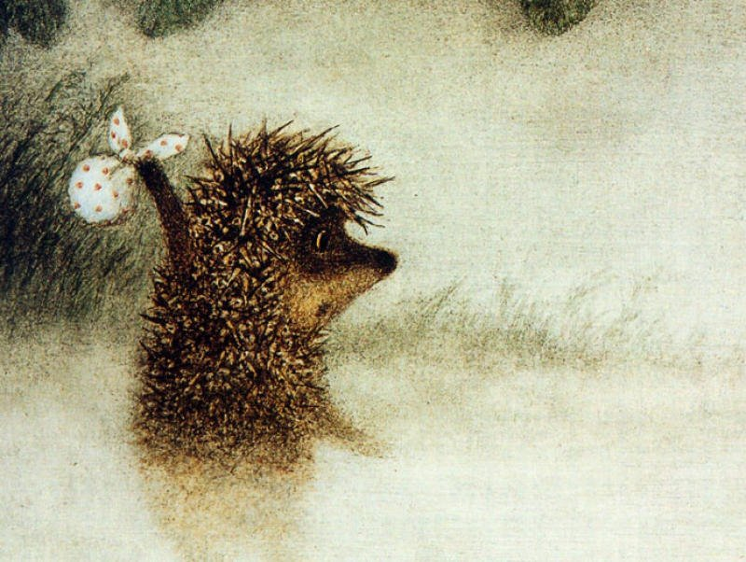 | Козлов

